

实 验 报 告

课程名称： | 机器学习
学生姓名： | 薛浩强
学生学号： | 201830731045
学生专业： | 18金融学(汇丰精英班)
开课学期： | 2020-2021学年第2学期

经济与金融学院
2021年6月
目 录
实验一 惩罚回归 1
实 验 二 回归树 7
实验三 随机森林 11
实验四 提升法 16
实验五 支持向量机 20
实验六 神经网络 23

惩罚回归
地 点： | 楼 | 房； | 实验台号：
实验日期与时间： |  |  | 评 分：
预习检查纪录： |  |  | 实验教师： | 贺建风

（1）载入数据，并考察数据结构
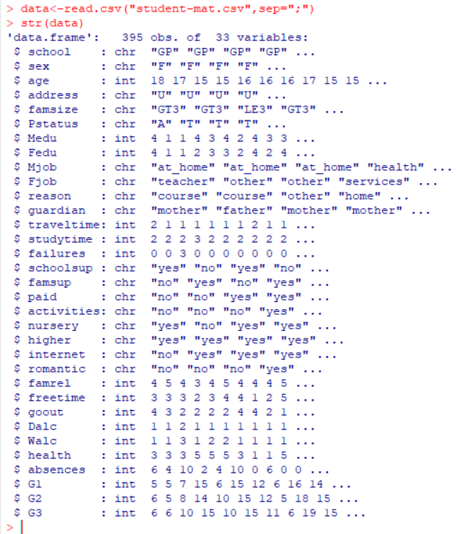
（2）去掉变量G1，G2
（3）画响应变量G3的直方图
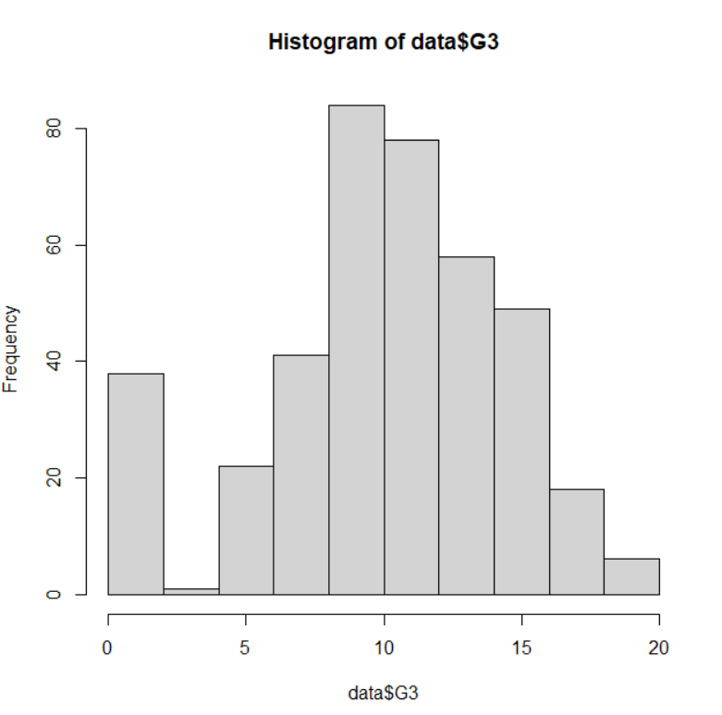
由上图可知G3在10左右频率最高
（4）进行岭回归，并通过10折交叉验证，选择最优调节参数lambda
使用model.matrix()函数生成设计矩阵：
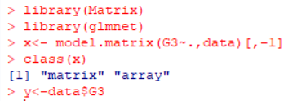
接着以cv.glmnet()进行10折交叉验证：
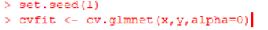
输出结果cvfit为一个列表， 并画出交叉验证误差图
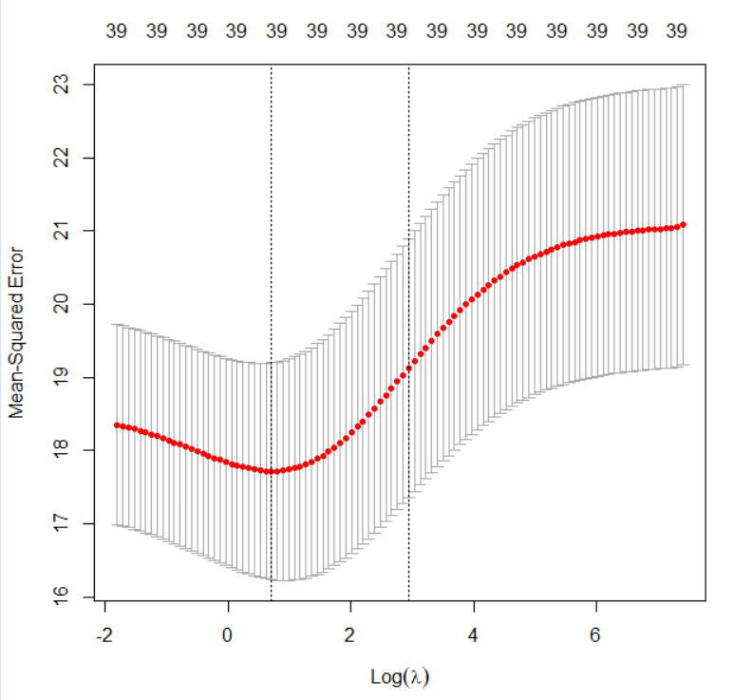
在图左边的垂直虚线处，即能使交叉验证误差最小的log lambda取值，
在图右边的垂直虚线处，表示比lambda更大，且以cv（lambda）相距一个标准差的条件变量的取值log lambda。
提出相应的lambda取值：
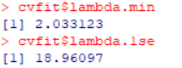
这表明，lambda=2.033123可使CV（lambda）最小化；在一个标准差处，lambda=1.374577。
分别提出对于lambda与lambda的岭回归系数（只截取部分数据）：
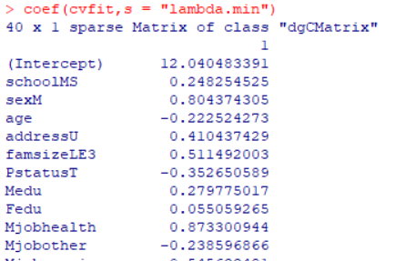
（5）进行套索回归，并通过10折交叉验证，选择最优调节参数lambda
输出结果cvfit为一个列表， 并画出交叉验证误差图
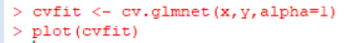
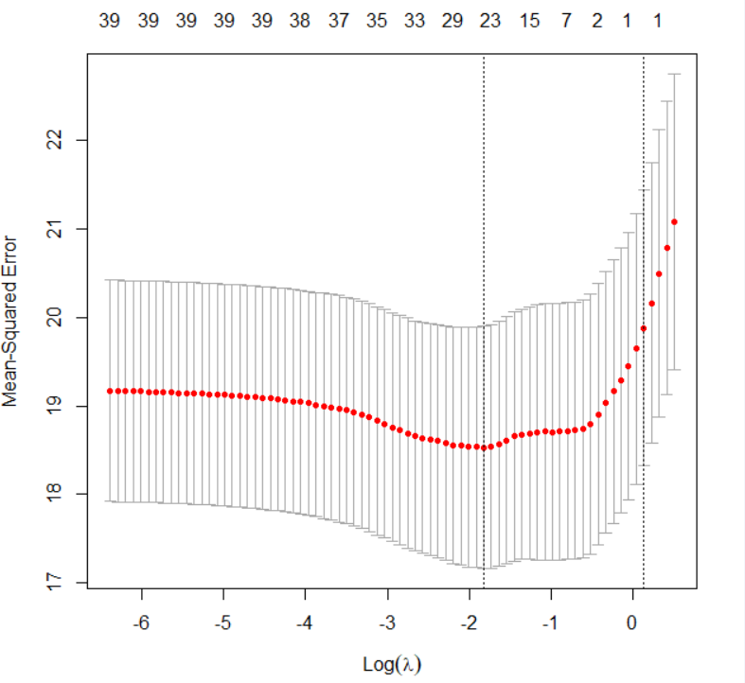
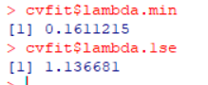
这表明，lambda=0.1611215可使CV（lambda）最小化；在一个标准差处，lambda=1.136681。
分别提出对于lambda与lambda的岭回归系数（只截取部分数据）：
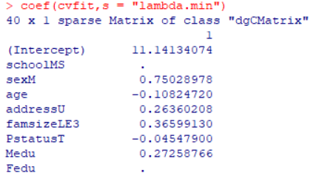
（6）进行弹性网回归（令alpha=0.5）,并通过10折交叉验证，选择最优调节参数lambda
输出结果cvfit为一个列表， 并画出交叉验证误差图
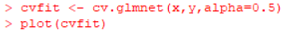
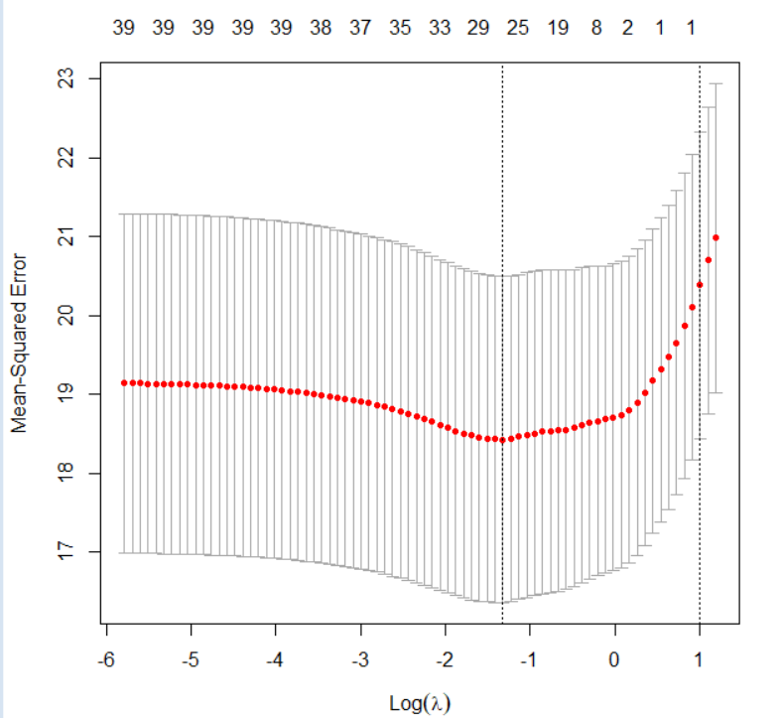
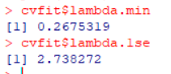
这表明，lambda=0.2675319可使CV（lambda）最小化；在一个标准差处，lambda=2.738272。
分别提出对于lambda与lambda的岭回归系数（只截取部分数据）：
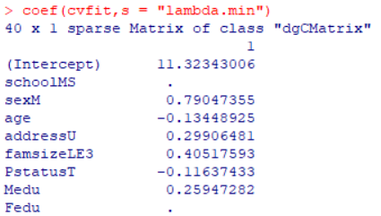
（7）使用for循环，通过10折交叉验证，选择弹性网回归的最优调节参数alpha
首先设定随机数种子，然后从1:10这10个数中，有放回地随机抽取395次
其次，初始化交叉验证误差为长度11的数值型向量cv.error，然后使用for循环，更新cv.error的每一个分量：
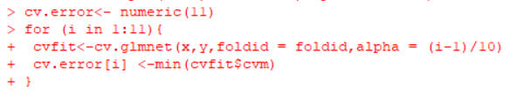
下面，展示交叉验证误差cv.error最小值及所在位置
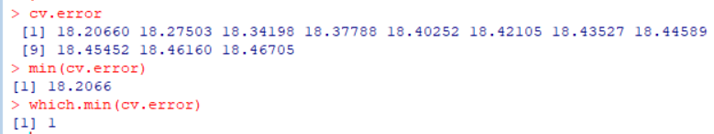
结果显示，最小值发生在第1个alpha网格点（即alpha=0），交叉验证误差最小为18.2066
（8）使用set.seed（1），随机预留100个观测值作为测试集，进行最优的弹性网回归，并计算测试集的均方误差。
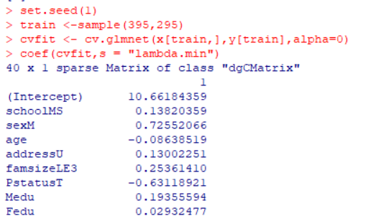
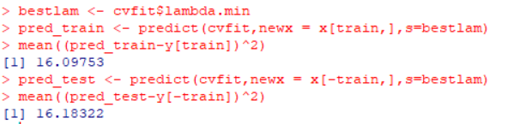
其中，函数predict（）的参数newx=x[train,]与newx=x[-train,]分别表示使用训练集与测试集进行预测；参数s=bestlam则表示使用前面定义的最优lambda进行预测。结果显示，训练误差为16.09753，预测误差为16.18322，两张比较接近。
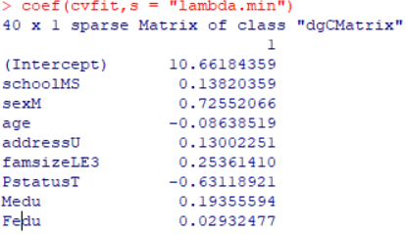

实验二 回归树
地 点： | 楼 | 房； | 实验台号：
实验日期与时间： |  |  | 评 分：
预习检查纪录： |  |  | 实验教师： | 贺建风
导入数据
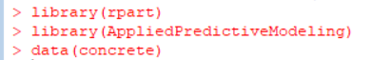
数据结构
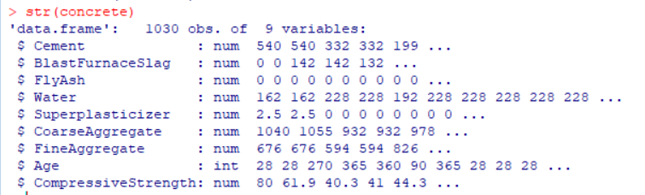
（1）使用set.seed(1)，随机选取730个观测值作为训练集，估计回归是模型(使用set.seed(123))
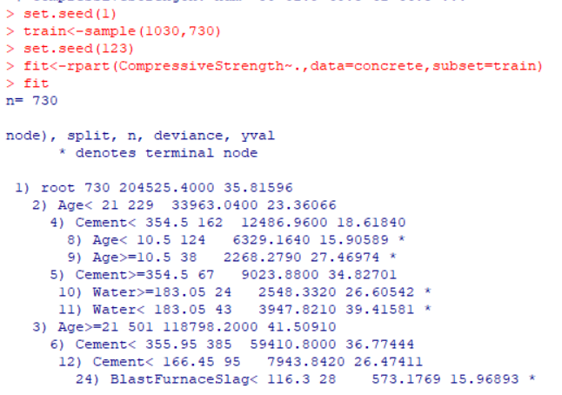
其中，train是训练集，fit是回归树模型
（2）画出所估计的回归树
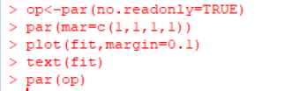
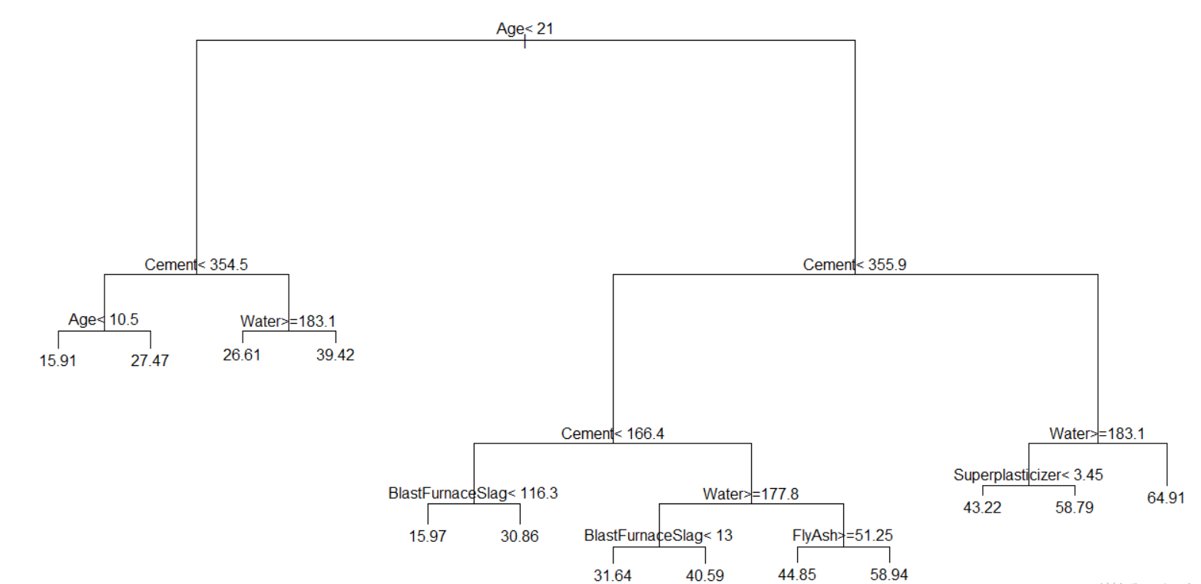
（3）通过10折交叉验证，选择最优的复杂性参数cp，并画图展示
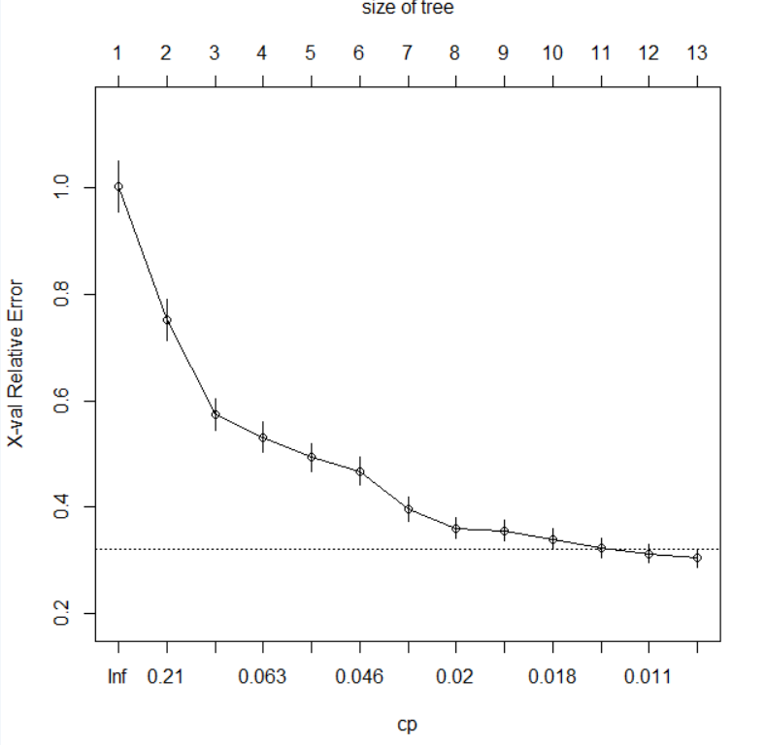
上图显示当终节点数目为13时，交叉验证误差达到最低。虚线表示离最优cp值一个标准差的位置，如果使用“一个标准差”(1SE)的规则，则应选择终节点数目为11。
具体信息如下：
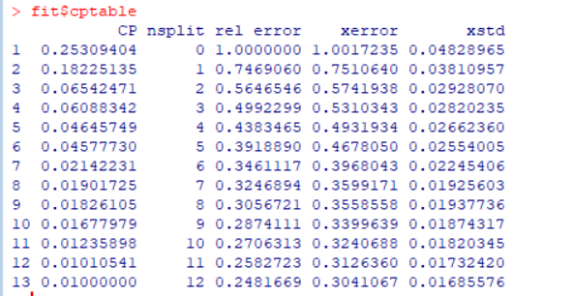
（4）根据最优的复杂性参数cp，画回归树
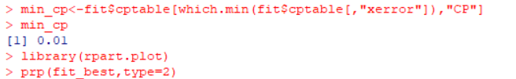
提取能使交叉验证误差xerror最小化的最优复杂性参数CP：0.01
画图得：
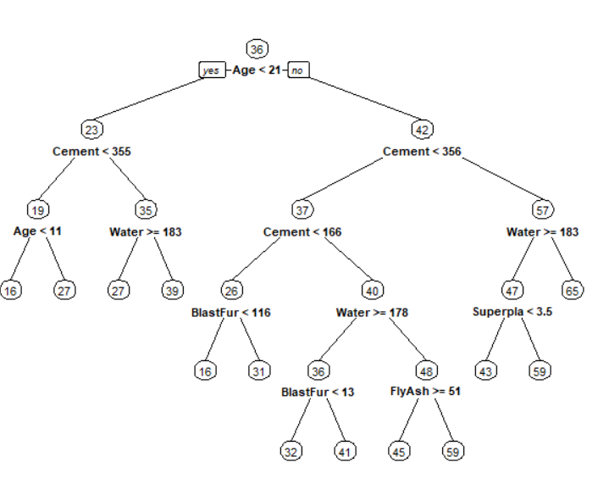
（5）在测试集中预测，并计数均方误差
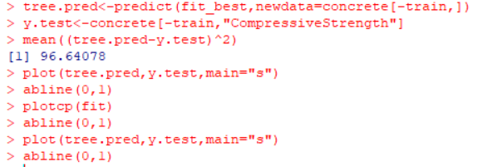
计算得测试误差为96.64。画测试集响应变量的实际值与预测值的散点图并画直线“y=0+1*x”，如下图：
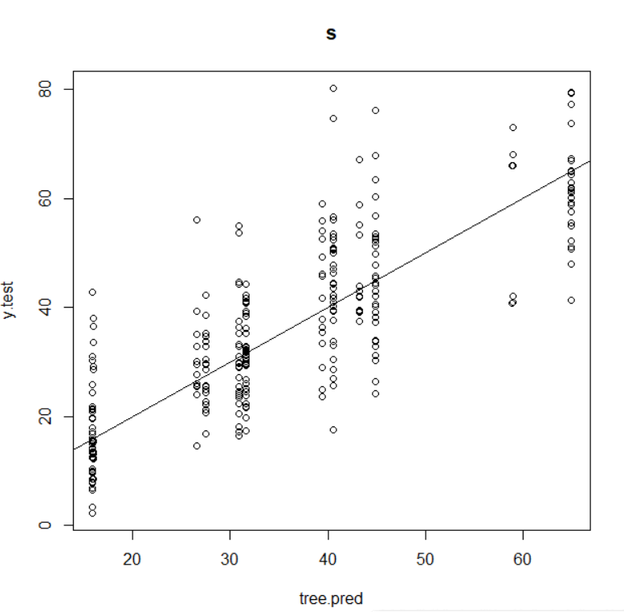由图可知散点大概都集中与45°线周围
（6）对比线性回归的测试集均分误差
考察线性回归模型的测试误差
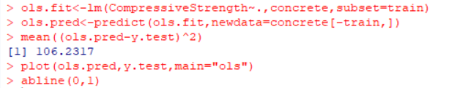
测试集的均分误差上升到106.23
进一步，直观地展示OLS的预测效果，结果如下：
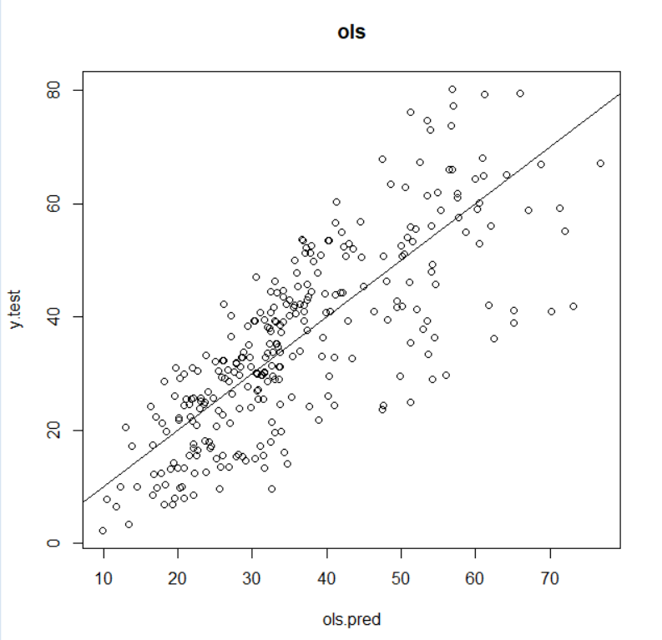
与决策树的预测值相比，OLS的预测值更为多样化，所以上图中散点更为紧密地围绕在45°线周围，由此可见决策树的预测效果不及线性回归。

实验三 随机森林
地 点： | 楼 | 房； | 实验台号：
实验日期与时间： |  |  | 评 分：
预习检查纪录： |  |  | 实验教师： | 贺建风
导入数据
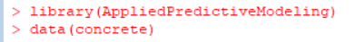
观察数据：
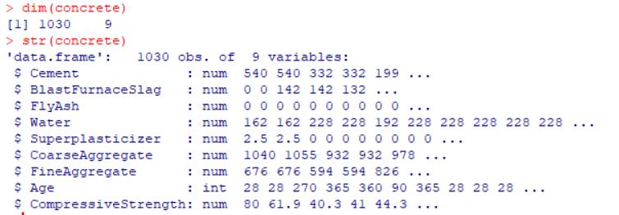
- 使用set.seed(1)，随机选取730个观测值作为训练集，估计随机森林模型(使用set.seed(123))
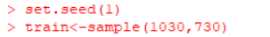
train为训练集
使用R包的randomForest的randomForest()函数进行装代法估计:
打印bag.fit的主要结果
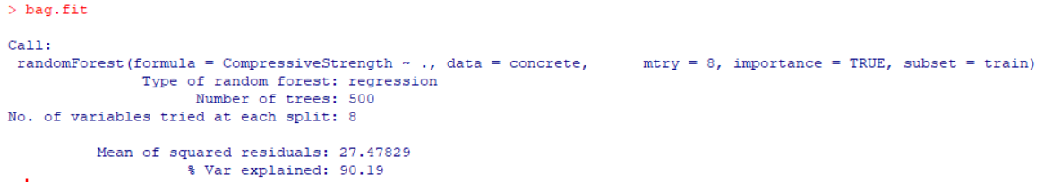
结果显示，函数randomForest()默认估计500颗决策树，在每个节点均使用9个（全部）变量，根据袋外观察值计算的OOB均方误差为27.47829；而准R²位0.9019，即模型可以解释响应变量90.19%的方差
使用plot函数将袋外误差画图如下：
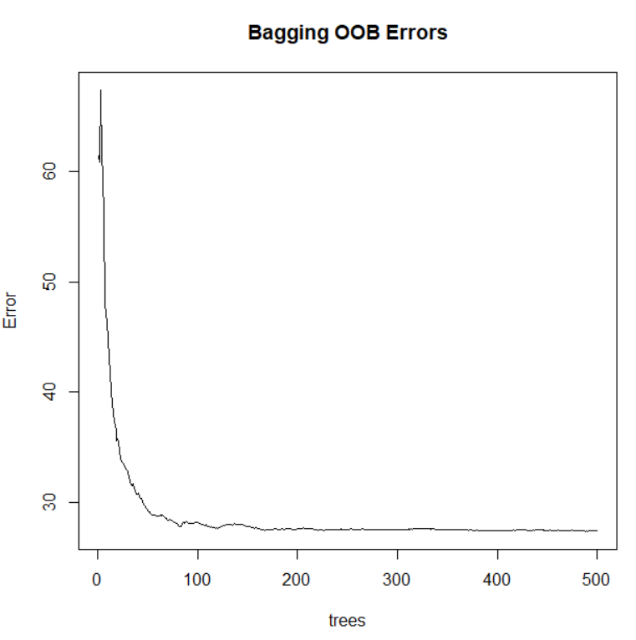
由上图可知当B>200时，袋外误差基本稳定下来。
- 将变量重要性列表，并画图
变量重要性列表：
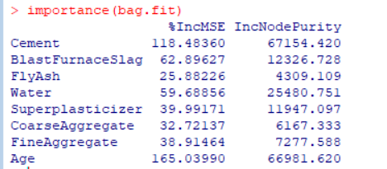
画图：
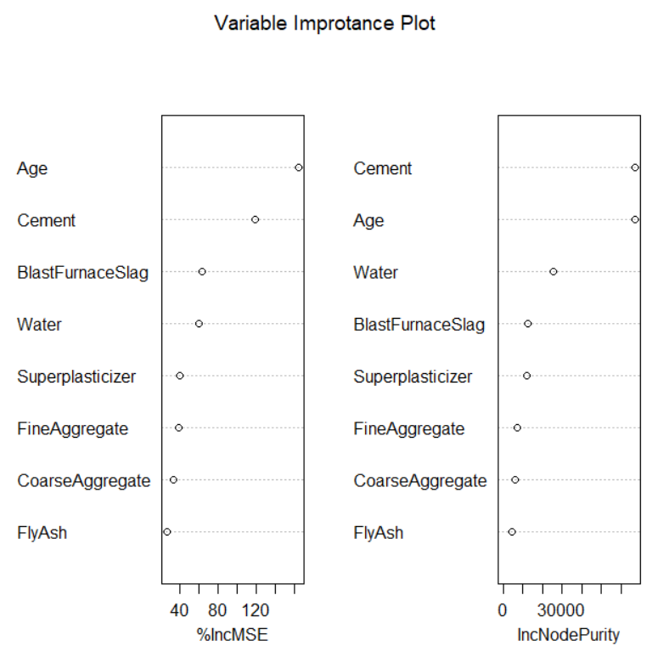
由上图可知，无论使用哪种方法，对响应变量CompressiveStrength影响最大的两个变量都是Age与Cement。
- 分别画Age与Cement这两个变量的偏依赖图
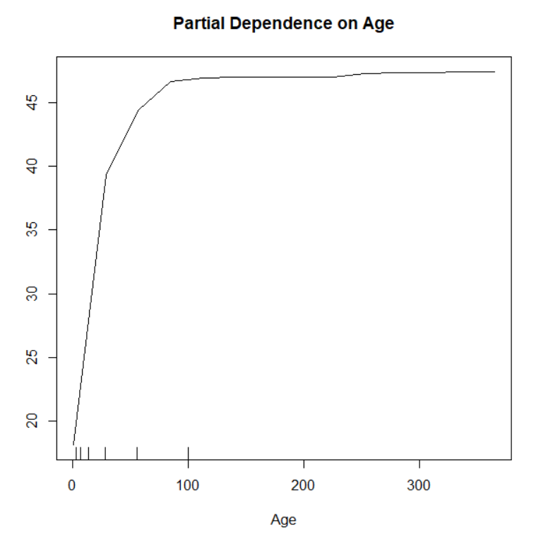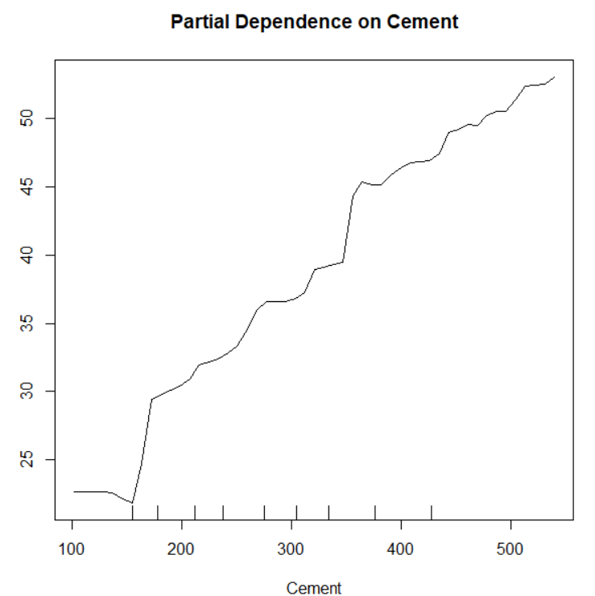
由上图可知变量Age与Cement对CompressiveStrength的影响均为正向，但并非完全线性，特别地，在Age尾部，Age的变化对CompressiveStrength的影响非常小。
- 在测试集中测试，并计算均方误差
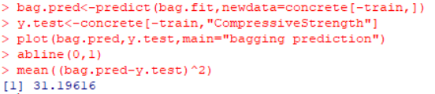
结果显示，装代法的测试集MSE为31.19616。
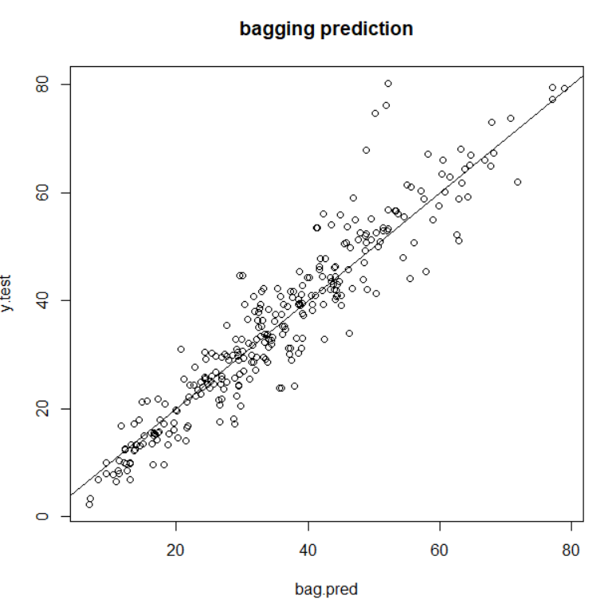
另外，从上图可见装代法为许多决策树的平均，故预测结果也更多丰富多样。
- 通过10折交叉验证，选择最优调节参数mtry，并画图显示
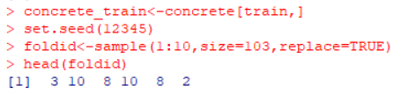
将训练集定义为concrete_train，通过1:10有放回地抽取103次，可得到训练集中每个观测值的分组所属
初始化MSE为8×10的矩阵，MSE（i，j）中mtry=i，而以第j折作为验证集的均分误差：
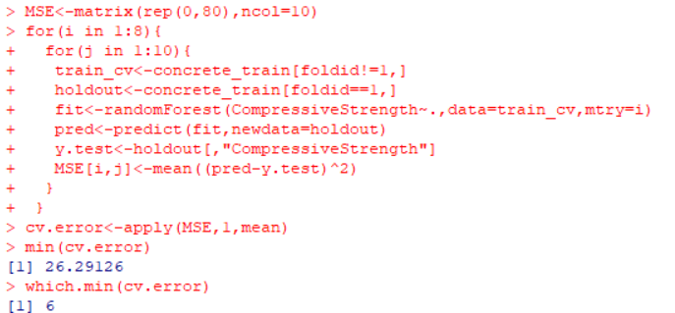
结果显示，在mtry=6时，交叉验证误差达到最小值26.29126。
画交叉验证误差图得：
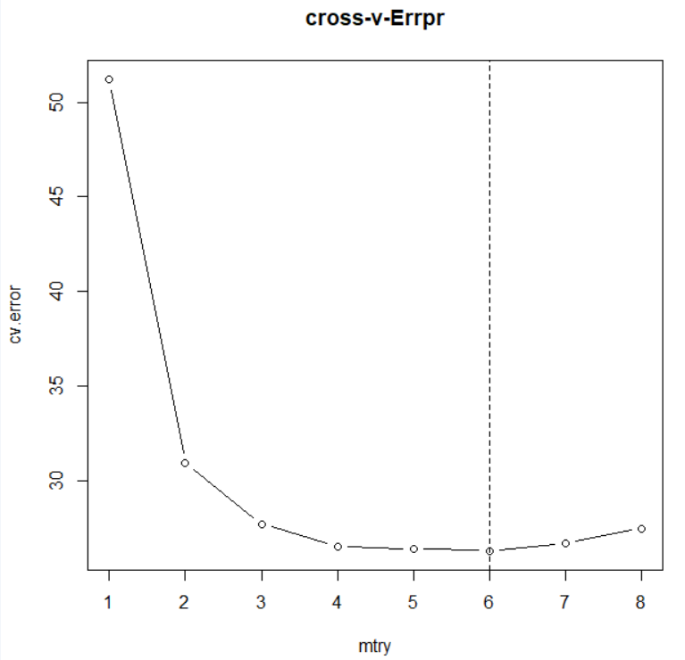
- 通过测试集误差，选择最优调节参数mtry，并画图展示
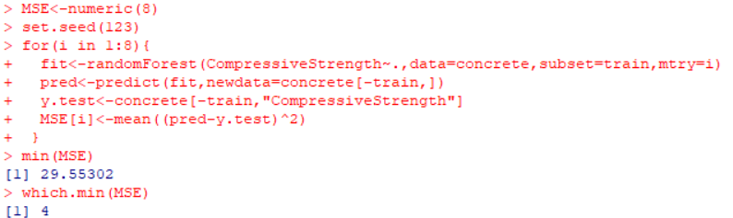
结果显示，在mtry=4时，测试集误差达到最小值29.55302。
画图得：
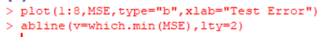
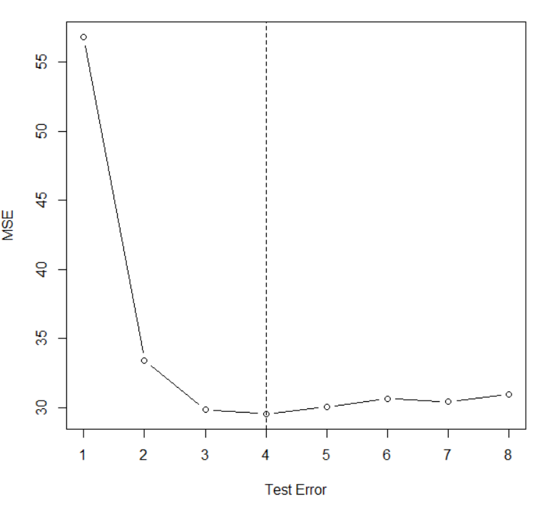

实验四 回归树
地 点： | 楼 | 房； | 实验台号：
实验日期与时间： |  |  | 评 分：
预习检查纪录： |  |  | 实验教师： | 贺建风
导入数据并观察数据结构
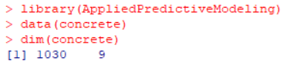
- 使用set.seed(1)，随机选取730个观测值作为训练集，估计提升法模型（使用set.seed(123)，n.trees=5000，cv.folds=5，interaction.depth=4，其余为默认设置）
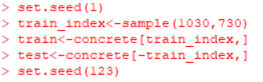
fit<-gbm(CompressiveStrength~.,data=train,distribution="gaussian",n.trees=5000,cv.folds=5,interaction.depth=4,shrinkage=0.01,bag.fraction=0.5,n.minobsinnode=5)
distribution="gaussian"表示使用误差平方的损失函数，cv.folds=5表示进行5折交叉验证
n.trees=5000表示估计M=5000颗决策树；interaction.depth=4表示交互深度为4
直接打印fit，显示提升法基本结果：
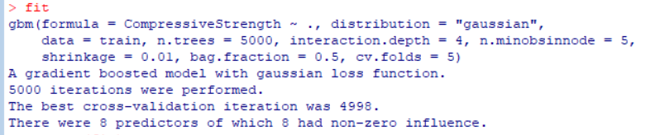
结果显示，根据交叉验证误差，最优的迭代次数为M=4998，非常接近所设置的5000。
- 将变量重要性列表，并画图
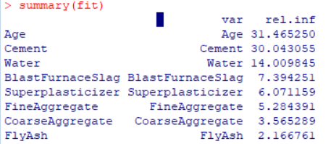
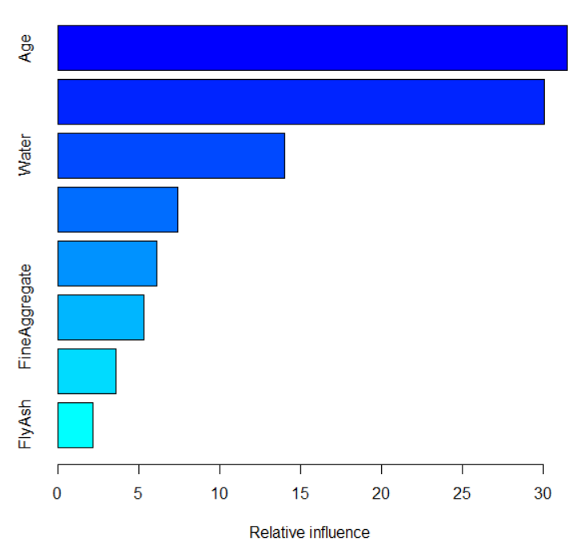
由上图可知，对响应变量CompressiveStrength影响最大的两个变量为Age与Cement。
- 画Age与Cement这两个变量的一维与二维偏依赖图
一维偏依赖图：
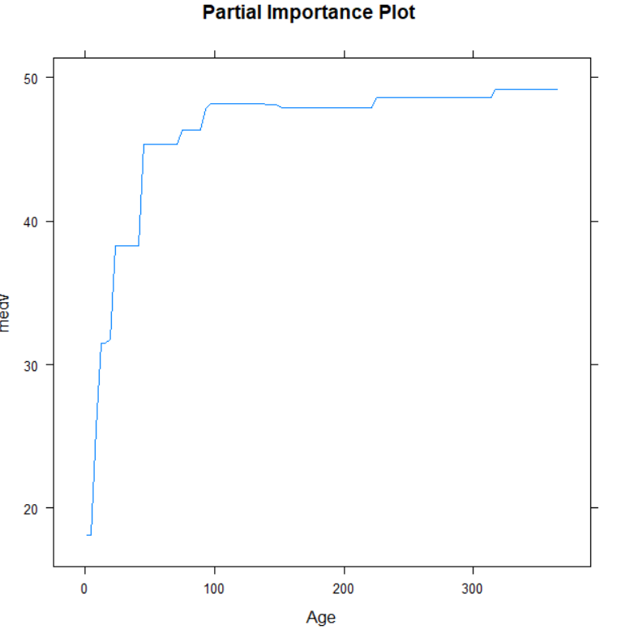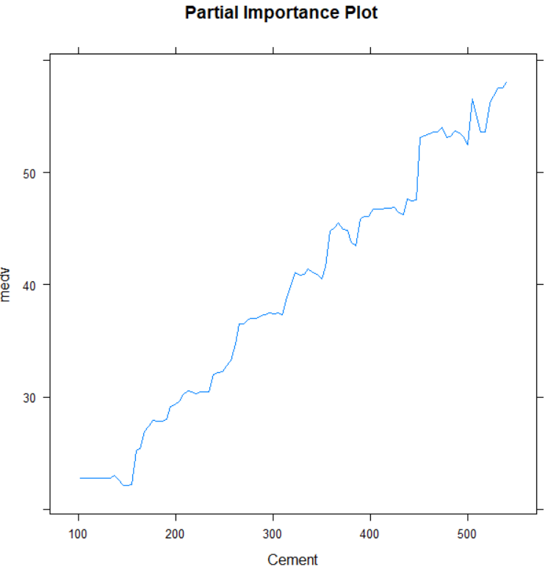
二维偏依赖图：
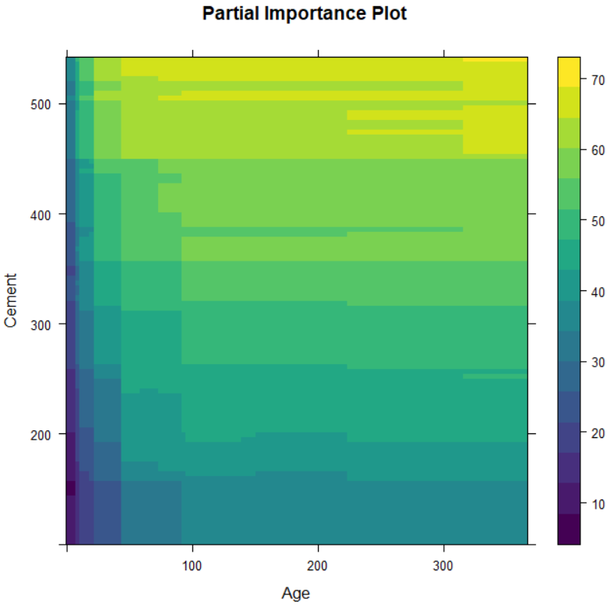
- 考察训练误差与交叉验证误差随决策树数目的变化，并画图展示
通过gbm.perf（）考察决策树数目M对训练误差与交叉验证误差的影响
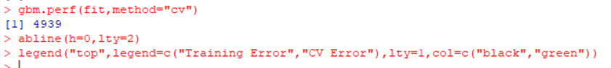
函数gbm.perf（）的参数“method=”cv””表示汇报交叉验证误差，输出结果为4939为能使交叉验证误差最小的决策树数目
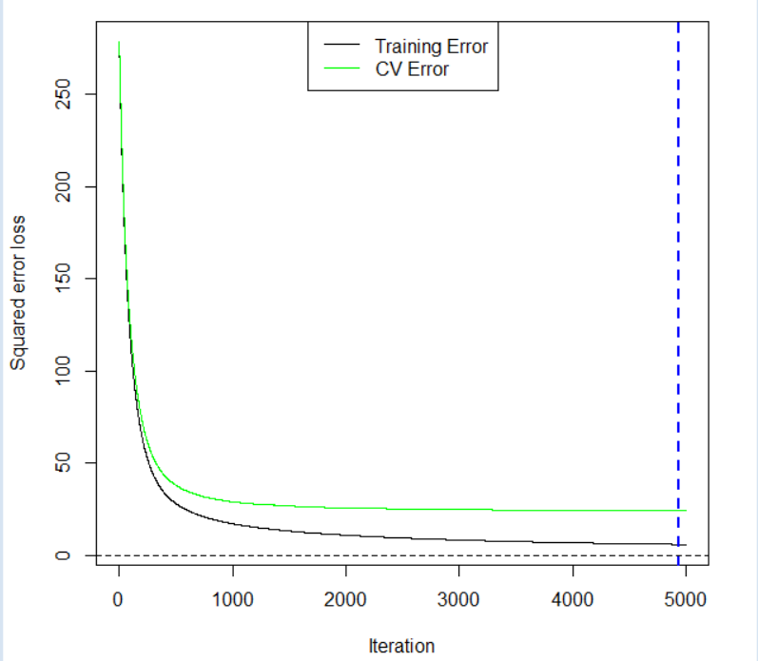
上图中，黑色为训练误差，绿色为交叉验证误差，而蓝色虚线为能使交叉验证误差最小的最优决策树数目。由此图可知，超出最优决策树数目之后，随着迭代次数增加，训练误差趋向于0，而交叉验证误差则变大。此图也证明了，提升法并不容易因为M太大而过拟合。
- 需要多少决策树，才能达到训练误差与交叉验证误差的最小值？此最小值分别是多少？
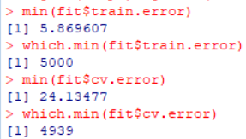
结果表明，训练误差的最小值为5.869607，发生于M=5000。交叉验证误差最小值为24.13477，发生于M=4939。
- 在测试集中预测，并计算均分误差
先使用predict（）函数，在测试集中进行预测，并计算均方误差：
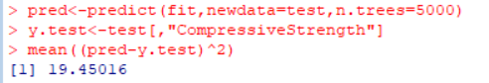
结果显示，测试集均分误差为19.45016，远胜与OLS与单颗决策树。

实验五 支持向量机
地 点： | 楼 | 房； | 实验台号：
实验日期与时间： |  |  | 评 分：
预习检查纪录： |  |  | 实验教师： | 贺建风
（1）读入数据，并将第44个变量设置为因子
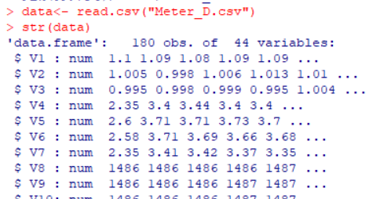
读入数据，部分数据结果如上
将第44个变量设置为因子
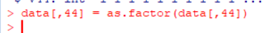
（2）使用set.seed（1），随机选取100个观测值作为训练集，并使用SVM估计（令cost=0.5），展示测试集的混淆矩阵，并计算预测准确率
使用set.seed（1），随机选取100个观测值作为训练集，并将第44个变量作为响应因子。
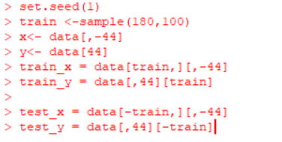
使用R包e1071中的svm（）函数进行支持向量机的估计
其中，参数kernel=”linear”表示使用线性核，即不做特征变换。参数scale=TRUE表示将特征变量标准化。
打印fit察看SVM估计的简要结果：
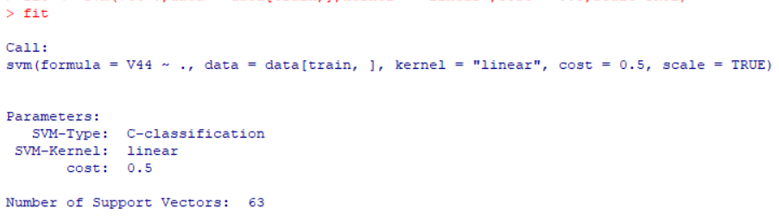
结果显示，共有63个支持向量
展示测试集的混淆矩阵：
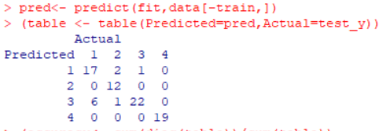
预测准确率：
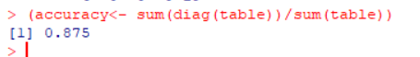
（3）使用二次核进行SVM估计（令gamma=0.5，cost=0.5），展示预测集的混淆矩阵，并计算预测准确率
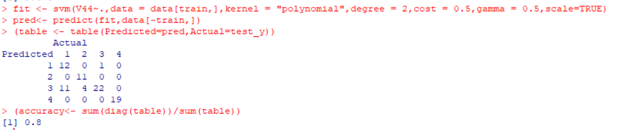
结果显示，二次核SVM的预测准确率反而下降0.075
（4）使用径向核进行SVM估计（令gamma=1，cost=1），展示预测集的混淆矩阵，并计算预测准确率
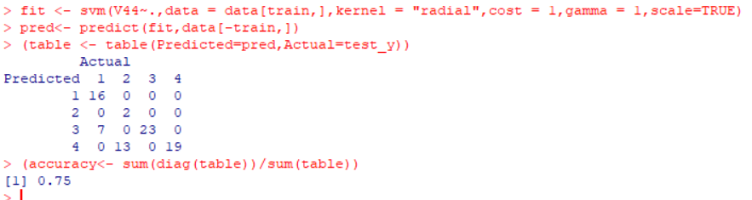
结果显示，径向核SVM的预测准确率只有0.75，比二次核与线性核都要差
（5）通过交叉验证，选择线性核的最优成本参数cost，并计算最佳模型的预测准确率
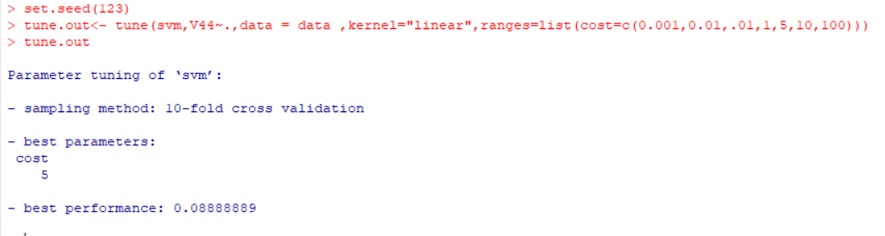
由上图可知，最优的成本参数cost为5
使用线性核进行SVM估计（令cost=5），展示预测集的混淆矩阵，并计算预测准确率
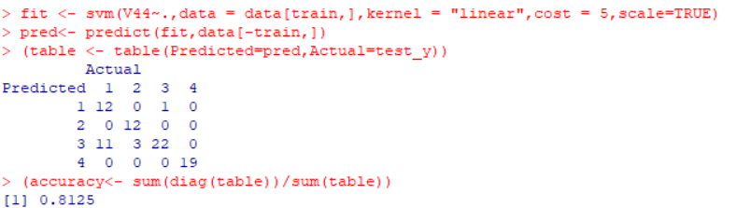
如上图可知，cost=5时，预测准确率为0.8125
（6）通过测试集的预测准确率，选择线性核的最优成本参数cost，并画图展示
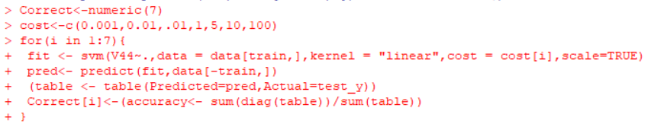
进行一个for循环，在cost<-c(0.001,0.01,.01,1,5,10,100)中寻找使预测准确率最大的cost
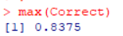
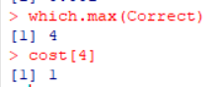
结果显示，预测准确率最大为0.8375，在cost等于1使取得。

实验六 神经网络
地 点： | 楼 | 房； | 实验台号：
实验日期与时间： |  |  | 评 分：
预习检查纪录： |  |  | 实验教师： | 贺建风
导入数据
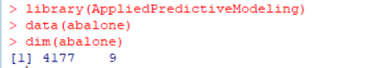
- 以Rings为响应变量，使用函数model.matrix()将因子变量Type变为虚拟变量
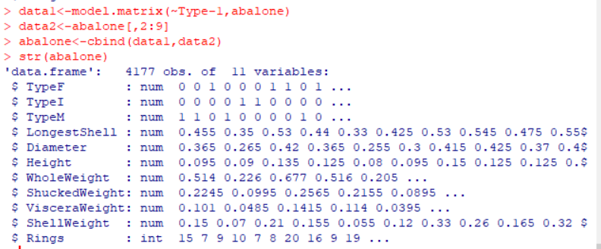

- 数据预处理：将所有变量（含响应变量）进行归一化处理
归一化处理效果：
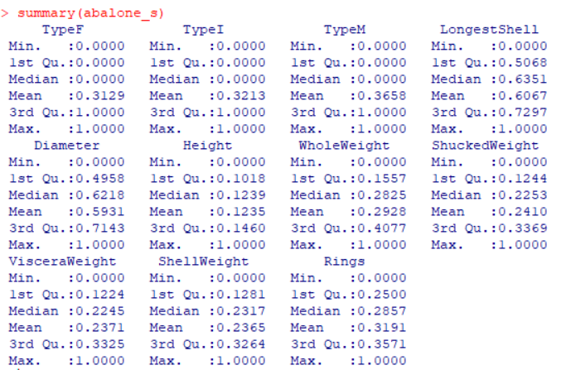
- 随机选取1000个观测值作为训练集（使用set.seed（1）），使用Logistic激活函数，估计包含3个神经元的单隐层前馈神经网络模型（使用set.seed（123））
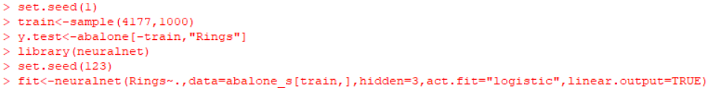
察看所估计的神经网络结果：
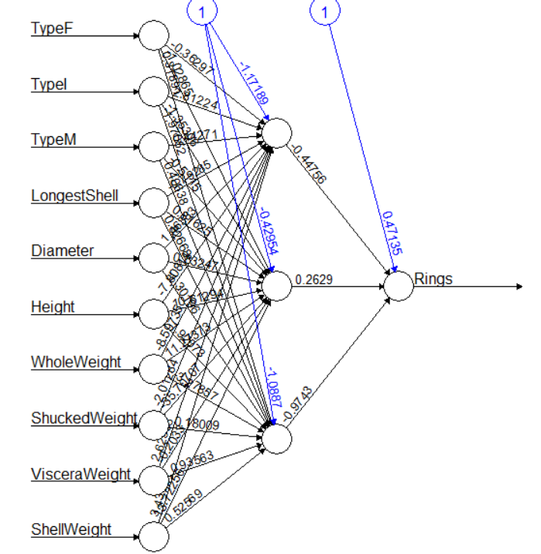
- 在测试集中计算均方误差
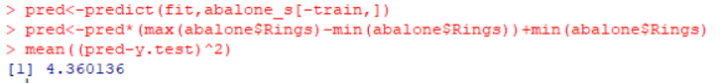
- 对比线性回归的测试误差
神经网络模型的测试误差比OLS略小，效果较好。
- 通过1:10之间的for循环，选择最优的神经元数目，并画图展示。
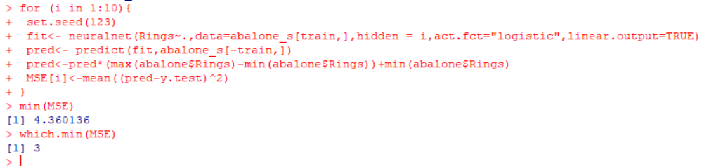
结果表明，当神经元数目为3时，测试集均分误差达到最小值4.360136
画图得：
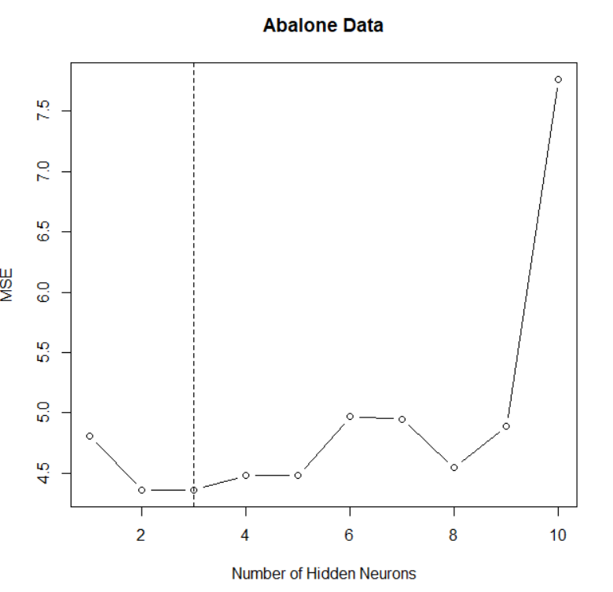
当神经元数目超过3后，开始出现过拟合，模型的均方误差反而上升。

